关于公开征求《关于促进高校毕业生来龙留龙就业创业若干措施（征求意见稿）》意见建议的通知

根据《赣州市人民政府办公室〈印发关于促进高校毕业生来市留市就业创业若干举措〉的通知》（赣市府办字〔2022〕56号）要求，我局起草了《关于促进高校毕业生来龙留龙就业创业若干措施（征求意见稿）》，为提高行政规范性文件制定工作的社会参与度，更好地反映民意、汇聚民智、凝聚民心，现面向社会公开征集意见。热忱欢迎社会各界提供宝贵意见建议。
意见征集截止日期为2023年9月7日。意见建议可以通过网络、信函等方式进行反馈，并注明单位、姓名、通讯地址、联系方式等。邮寄地址：江西省赣州市龙南市赣州南部中心劳动力市场大楼6楼（收），邮编：341700；邮箱地址：lnjyj2010@163.com，联系电话：3525806。
我们将对反馈的意见建议进行认真梳理汇总，根据工作需要充分参考吸纳。

龙南市人力资源和社会保障局
2023年8月8日

关于促进高校毕业生来龙留龙就业创业
若干措施
（征求意见稿）

为深入实施人才强市战略，进一步促进高校毕业生（含技工院校预备技师班毕业生、高级工班毕业生，下同）来龙留龙就业创业，为建设革命老区高质量发展示范区提供强大人才支撑，特制定以下措施。
一、鼓励高校毕业生来龙求职就业。毕业2年内的龙南市外高校毕业生到龙南参加企业招聘并被成功录用的，按赣州市外省内每人300元、省外每人500元给予一次性求职交通补贴。通过盘活现有人才公寓或政府购买服务的方式，建设“青年人才驿站”,为来我市企业求职的高校毕业生提供服务。（责任单位：市人社局、市委人才办、市住建局、市财政局、团市委）
二、落实高校毕业生生活补贴。全面实施无门槛落户龙南城镇区域，对毕业2年内的高校毕业生落户龙南城镇区域（含龙南本地户籍），与企业签订1年以上劳动合同，并首次在市域内缴纳社保的，按全日制博士、硕士、本科及大专毕业生最高可分别给予每人生活补贴合计5万元、3万元、2万元、1万元，补贴分3年发放，社保每缴满1年发放一次。（责任单位：市人社局、市财政局、市公安局）
三、加大住房保障力度。根据《龙南市人才公寓管理办法》相关规定，人才公寓按人才住房使用规定面向行政事业单位人才出租，参照保障性住房的优惠标准收取租金。非龙南籍在龙南市入规企业务工和被行政事业单位正式录用的高校毕业生，工作满3个月以上，即可申请享受国有平台房源购房优惠，按不同地段可售房源市场备案价的7.8折-9折予以优惠。高校毕业生成功入职符合申报“新圳花苑”人才住房条件的龙南招商引资企业，可根据《关于印发〈龙南招商引资企业租购“新圳花苑”人才住房管理办法〉的通知》（龙开办发〔2019〕8号)相关规定，由招商引资企业按申报流程申请租赁或购买“新圳花苑”人才住房。引进的高层次人才享受《赣州市人才政策清单（2023年修订版）（赣市才字〔2023〕9号）》中的住房优惠政策。博士、硕士、本科毕业生可享受《赣州市住房公积金人才优惠政策（试行）（赣市公管委字〔2021〕3号）》规定的不同档次公积金人才优惠政策。（责任单位：市住建局、市财政局、市委人才办、龙南城控集团）
四、开发政策性岗位。发挥党政机关和国有企事业单位吸纳高校毕业生就业的示范带动作用，加大公务员、事业单位、“三支一扶”、国有企业人员等招考力度，每年事业单位招聘考试中拿出不低于50%的岗位供应届毕业生报考。鼓励高校毕业生等青年参加就业见习，企事业单位招聘临时辅助性岗位人员时，安排一定数量或比例的岗位，同等条件下优先招聘就业见习人员。（责任单位：市人社局、市委组织部、市委编办、市国资服务中心）
五、扩大企业吸纳规模。每年从全市重点企业中征集一批面向高校毕业生的优质岗位，由市人社部门汇总后公开发布，并为符合职称考核认定条件的大学毕业生开放“绿色通道”。对我市园区企业新招录毕业5年内的高校毕业生，按全日制硕士、本科、专科学历分别给予企业每人每年不高于10000元、5000元、3000元的吸纳就业补贴，就业满一年后申请，最多连续享受3年。对赣州市属（含驻赣州市、各县市区）高校毕业生毕业年度内到园区企业顶岗实习的，给予毕业生每人每月300元的生活补助，补贴期限不超过6个月。（责任单位：市人社局、市财政局、市工信局、市商务局）
六、支持自主创业。对在我市创办企业或者从事个体经营且稳定经营1年以上的在校生或毕业5年内的高校毕业生，给予5000元的一次性创业补贴，补贴资金从就业补助资金中支出。加强创业资金扶持，具有大专以上学历的个人创业可申请最高不超过30万元的创业担保贷款，创办小微企业且符合条件的可享受最高不超过600万元的创业担保贷款。对申请10万元及以下创业担保贷款的大学生，因创业不利还款暂有困难的，可由“无还本续贷”或由担保基金先行垫付，解决续贷周转问题。对毕业学年有就业创业意愿并积极求职创业的困难家庭高校毕业生，给予每人一次性1000元的求职补贴，补贴资金从就业补助资金中支出。（责任单位：市人社局、市财政局、市金融服务中心）
七、打造创业孵化平台。鼓励各类市场主体、各高校建设大学生创业孵化基地，以高校毕业生为创业主体，聚集大学生创业人才队伍，孵化培育广大青年大学生自主创业带动就业。根据《关于印发〈赣州市创业孵化基地建设实施细则〉的通知》（赣市人社发〔2018〕11号)相关规定，加大资金扶持力度，对入驻企业、个人在创业孵化基地发生的物管费、卫生费、房租费、非生产性水电费等进行补贴。对评选认定为县级、市级创业孵化示范基地的，分别给予每个示范基地30万元、50万元的一次性奖补，补贴资金从就业补助资金中支出。（责任单位：市人社局、市发改委、市教科体局、市科创中心）
八、落实税收优惠政策。根据《关于进一步支持和促进重点群体创业就业有关税收政策的通知》（财税〔2019〕22号）和《关于延长部分扶贫税收优惠政策执行期限的公告》（财政部 税务总局 人力资源社会保障部 国家乡村振兴局公告2021年第18号）要求，2019年1月1日至2025年12月31日，对企业招用符合条件高校毕业生的，与其签订1年以上期限劳动合同并依法缴纳社会保险费的，自签订劳动合同并缴纳社会保险当月起，在3年内按实际招用人数予以定额（每人每年7800元）依次扣减增值税、城市维护建设税、教育费附加、地方教育附加和企业所得税优惠。对毕业年度内个人创业的高校毕业生，符合条件的自办理个体工商户登记当月起，在3年（36个月）内按每户每年14400元为限额依次扣减其当年实际应缴纳的增值税、城市维护建设税、教育费附加、地方教育附加和个人所得税。（责任单位：市税务局、市人社局、市财政局）
九、鼓励灵活就业。促进数字经济、平台经济健康发展，加快推动网络零售、移动出行、网络直播、线上教育等行业发展，围绕发展新职业、新业态提供职业技能培训服务，支持高校毕业生通过临时性、非全日制、季节性、弹性工作等形式实现灵活就业。加强新就业形态劳动权益保障，灵活就业的高校毕业生可以灵活就业人员身份参加企业职工基本养老保险，对离校2年内未就业高校毕业生灵活就业的，按规定给予最长不超过2年的社会保险补贴，补贴标准原则上不超过其实际缴费的2/3，补贴资金从就业补助资金中支出。（责任单位：市人社局、市财政局）
十、发挥人力资源市场配置作用。鼓励经营性人力资源服务机构为高校毕业生留龙就业创业提供免费服务，对经营性人力资源服务机构成功为园区企业输送10人以上，与本市企业签订1年（含1年）以上期限合同且稳定就业6个月以上的，按每人500元标准给予机构一次性劳务派遣补贴，所需资金赣州市财政给予30%补贴，龙南市财政给予70%补贴。（责任单位：市人社局、市财政局）
十一、优化就业创业服务。为市属（驻市）院校选派驻校就业服务专员，收集高校毕业生就业创业意向和企业招聘需求，促进供需双方精准对接。依托赣州市人力资源市场智能化招聘平台，为高校毕业生提供24小时不断线的招聘信息查询、政策法规查询、个人简历投递等功能。强化离校未就业高校毕业生实名制帮扶，确保学生毕业后、就业前的就业服务工作不断档。〔责任单位：市人社局、市教科体局、市属（驻市）院校〕
以上措施，所需资金除赣州市级补助外，其余资金由市财政统筹解决。本措施自印发之日起30日后施行，执行至2025年5月17日，由市委人才办、市人社局会同相关部门负责解释。大学毕业生士兵和驻市部队非现役文职人员分别纳入第1条、第3条政策享受范围。补贴事项纳入“亲清赣商”惠企政策兑现平台和惠企政策兑现专窗受理，实现补贴“即申即享”。本措施与现有人才、就业政策不一致的条款，按照“从优不重复”的原则执行。

附件：赣州市人民政府办公室 印发关于促进高校毕业生来市留市就业创业若干举措的通知

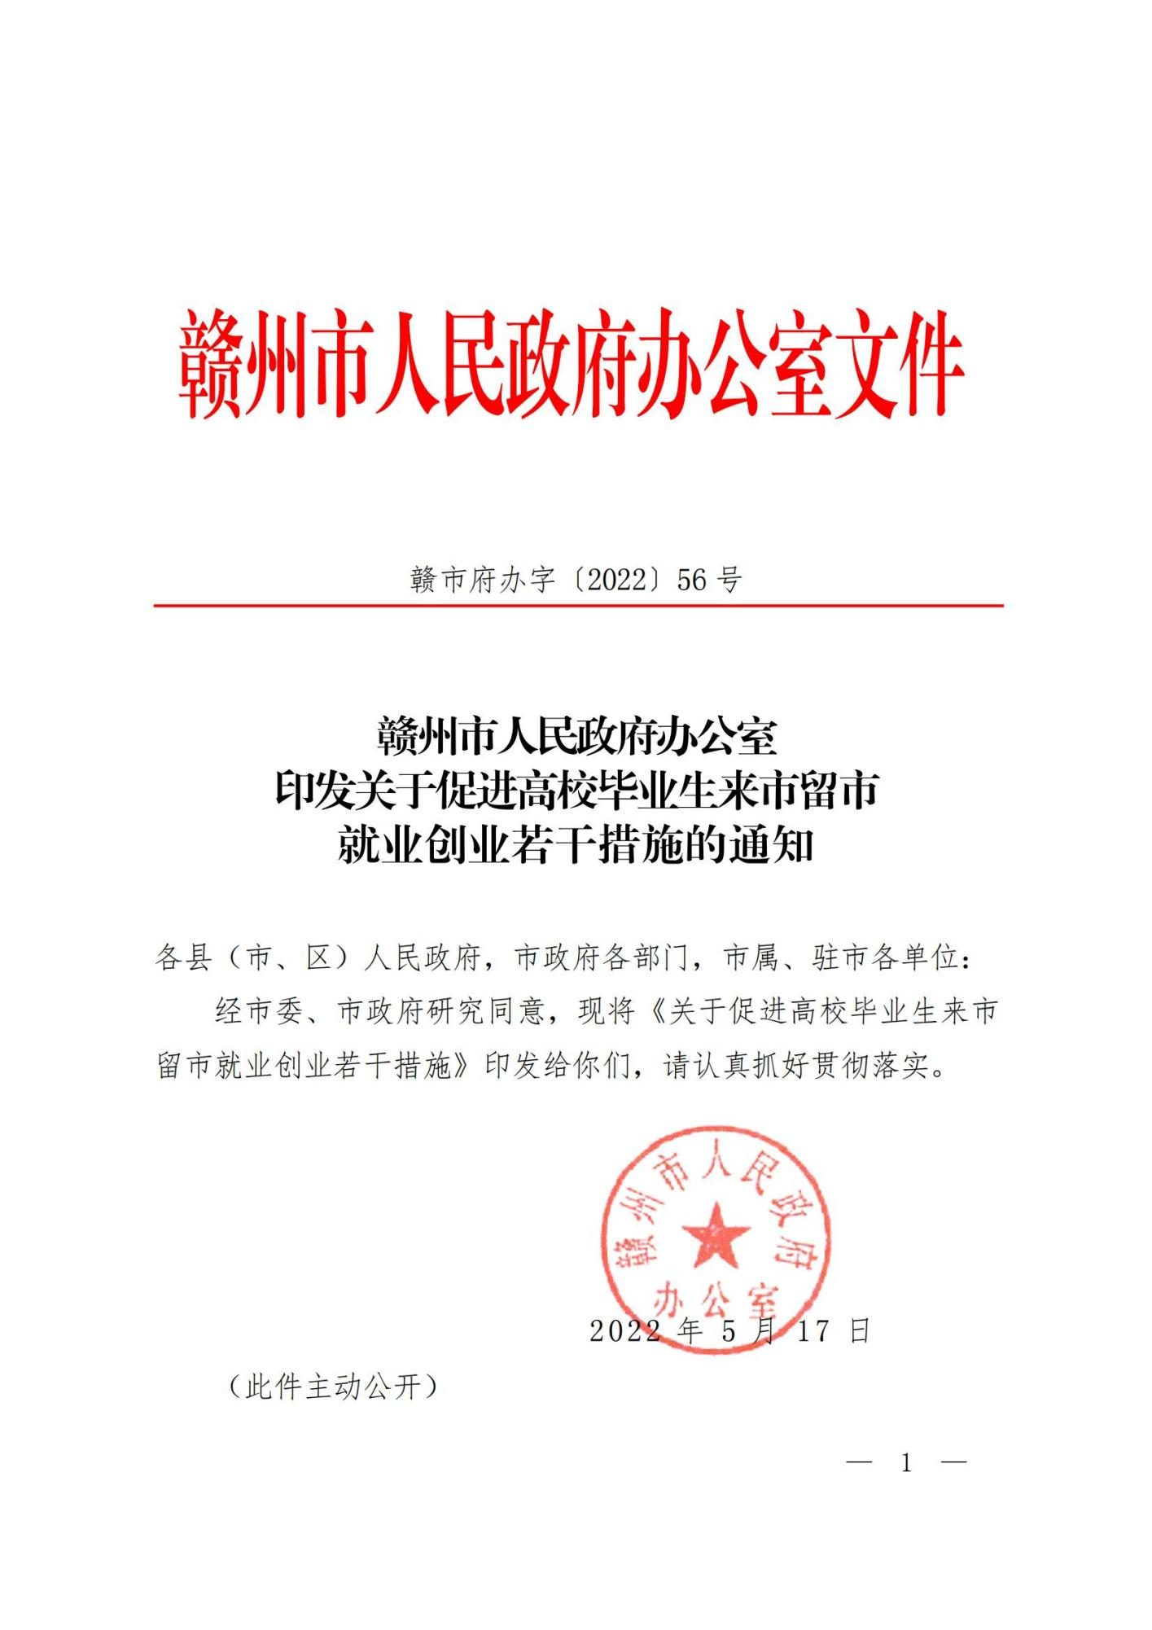
附件

